Podklady k samostudiu z důvodu uzavření základních škol na dobu 30. března – 8. dubna 2020 – 4.A
Prosím o zaslání ofocených nebo naskenovaných následujících cvičení do e-mailu.
Za 1. a 2. týden:
Český jazyk: 134/4 c), 138/5, 141/7 a), 141/7 b)
Matematika: 57/7, 57/10, 58/3, 58/5, 58/6
Vlastivěda: Odpovědi na otázky ve žlutém rámečku na str. 20
3. týden
Český jazyk: 144/14, 145/3, 147/1 a), 148/3
Matematika: 3/2, 4/9, 8/12, 5/19
Vlastivěda: Odpovědi na otázky ve žlutém rámečku na str. 25
Přírodověda: Poslat fotografii vymodelovaného hospodářského zvířete. :-)

Kurz ČJ 4.A v google učebně je pod kódem: kro32ru
Kurz M 4.A v google učebně je pod kódem: aagfhcg
Kurz AJ 4.A v google učebně je pod kódem: zweiuqe (Květa Dytrychová)
Český jazyk a literatura – učitel: Mgr. Josef Protiva kontakt: Josef.Protiva@zshajeslany.cz
Opět si zopakujeme vše o slovesech. Přečtěte si ještě jednou informace na str. 140
Nakreslete kočku, psa, auto, míč, námořníka, lékařku.
Ke každému obrázku napiš co nejvíce sloves.
Zkuste hledat slovesa v tomto cvičeni. Zakroužkuje je tužkou:

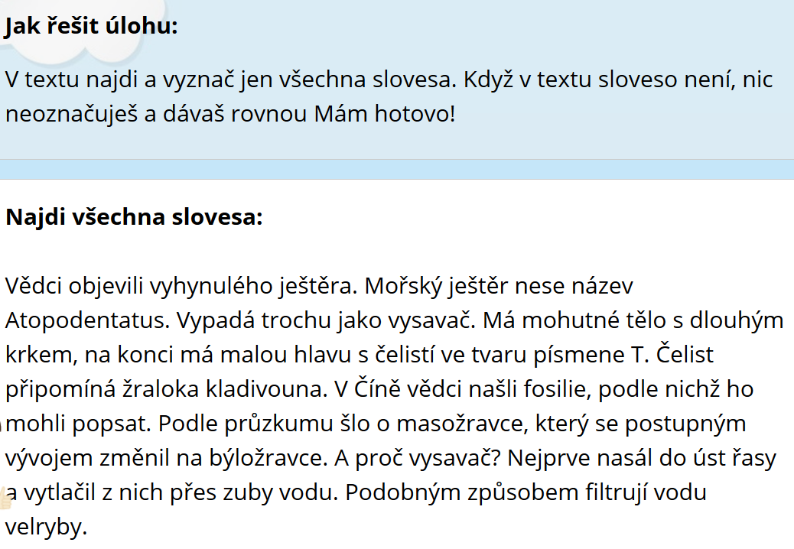
Toto cvičení je z webové stránky. Máš-li možnost udělej si i jiná cvičení. Odkaz je tento: https://www.gramar.in/cs/test.php

Na straně 142, 143 jsou tabulky. V nich jsou zapsány tvary sloves v čase přítomném a minulém. Všimni si především koncovky těchto sloves.

Tvary sloves v čase budoucím jsou složené (budu číst, budeme cvičit) a jednoduché ( přečteme si, zacvičíme si).

Poté udělej cvičení do sešitu.
144/14

Slovesný způsob.

Způsob rozkazovací

145/1, 2
145/3

Strana 146 - Pamatujte si!

147/1
147/1

148 – Pamatujte si!

148 / 3

148/3 – přečti si, doplň a poté popros někoho, kdo ti cvičení pomalu přečte tak, abys ho mohl napsat jako diktát.

Způsob podmiňovací.

150 - 151 – Pamatujte si!

153/6 - Udělejte si na papír tabulku a do ní sloupce na určování osoby, čísla a u oznamovacího způsobu i čas. Vypište slovesa a určujte.

Anglický jazyk – učitel: Květa Dytrychová kontakt: Kveta.Dytrychová@zshajeslany.cz
Uč. str. 70 , naučit slovní zásobu 11. lekce.
Uč. str.51 – cvičení 3,4 – ústně.
Naučit se ústně i písemně používat číslovky do 100.
Procvičovat číslovky do bloku, hrajte domino, zahrajte si číselné bingo. Číslovky by měli žáci umět nejen vyslovit, ale také napsat.
Kdo má možnost, může pro opakování a procvičování učiva využít následující stránky:
1.stupeň – ANGLICKÝ JAZYK – NEJLEPŠÍ WEBOVÉ STRÁNKY PRO VÝUKU ONLINE
- UMÍME ANGLICKY: https://www.umimeanglicky.cz/
- ČTENÍ PSANÝCH PŘÍBĚHŮ SE ZVUKEM : https://www.storyplace.org/
- PLNÁ KNIHOVNA PŘÍBĚHŮ SE ZVUKEM: https://www.commonlit.org/en/texts
- POSLECHOVÁ CVIČENÍ S TEXTEM: http://www.elllo.org/
- POSLECHOVÁ CVIČENÍ S TEXTEM: http://englishspeak.com/
- UČENÍ HROU: https://www.gamestolearnenglish.com/
- DUOLINGO: https://www.duolingo.com/
- ANGLICKÉ PÍSNIČKY: https://www.youtube.com/user/SuperSimpleSongs/videos
- VYTVÁŘENÍ KOMIKSŮ: https://www.storyboardthat.com/storyboard-creator
- INTERAKTIVNÍ PRACOVNÍ LISTY: https://www.liveworksheets.com/worksheets/en/English_as_a_Second_Language_(ESL)
- ONLINE SLOVNÍK: https://bab.la/
- VÝUKA ANGLIČTINY NA MĚSÍC ZDARMA: https://www.englishme.cz/
- PROCVIČOVÁNÍ HRAVOU FORMOU https://www.skolasnadhledem.cz/profil/1-stupen/804-anglicky-jazyk
- ANGLICKÁ GRAMATIKA http://anglina.unas.cz/easy-english/
Děti mohou doma průběžně pracovat s časopisem Hello Kids. Články a cvičení si vybírají dle vlastního zájmu.

Anglický jazyk – učitel: Bc. Lucie Fricová kontakt: Lucie.Fricova@zshajeslany.cz
Uč. str. 70 , naučit slovní zásobu 11. lekce.
Uč. str.51 – cvičení 3,4 – ústně.
Naučit se ústně i písemně používat číslovky do 100.
Procvičovat číslovky do bloku, hrajte domino, zahrajte si číselné bingo. Číslovky by měli žáci umět nejen vyslovit, ale také napsat.
Kdo má možnost, může pro opakování a procvičování učiva využít následující stránky:
1.stupeň – ANGLICKÝ JAZYK – NEJLEPŠÍ WEBOVÉ STRÁNKY PRO VÝUKU ONLINE
- UMÍME ANGLICKY: https://www.umimeanglicky.cz/
- ČTENÍ PSANÝCH PŘÍBĚHŮ SE ZVUKEM : https://www.storyplace.org/
- PLNÁ KNIHOVNA PŘÍBĚHŮ SE ZVUKEM: https://www.commonlit.org/en/texts
- POSLECHOVÁ CVIČENÍ S TEXTEM: http://www.elllo.org/
- POSLECHOVÁ CVIČENÍ S TEXTEM: http://englishspeak.com/
- UČENÍ HROU: https://www.gamestolearnenglish.com/
- DUOLINGO: https://www.duolingo.com/
- ANGLICKÉ PÍSNIČKY: https://www.youtube.com/user/SuperSimpleSongs/videos
- VYTVÁŘENÍ KOMIKSŮ: https://www.storyboardthat.com/storyboard-creator
- INTERAKTIVNÍ PRACOVNÍ LISTY: https://www.liveworksheets.com/worksheets/en/English_as_a_Second_Language_(ESL)
- ONLINE SLOVNÍK: https://bab.la/
- VÝUKA ANGLIČTINY NA MĚSÍC ZDARMA: https://www.englishme.cz/
- PROCVIČOVÁNÍ HRAVOU FORMOU https://www.skolasnadhledem.cz/profil/1-stupen/804-anglicky-jazyk
- ANGLICKÁ GRAMATIKA http://anglina.unas.cz/easy-english/
Děti mohou doma průběžně pracovat s časopisem Hello Kids. Články a cvičení si vybírají dle vlastního zájmu.

Matematika – učitel: Mgr. Josef Protiva kontakt: Josef.Protiva@zshajeslany.cz
První týden v dubnu budeme opakovat, co již umíme.
Použijte učebnici matematiky, kterou již máte u sebe a pokud to bude možné, vyzvedněte si ve škole díl třetí.

Zápis a čtení čísel do milionu.
Učebnice matematiky 3. díl:

Připomeňte si, jak se zapisují a čtou čísla do milionu: 3/1

Návaznost na učivo v učebnici matematiky v 2. dílu (čísla větší než 10 000):

Zopakuj si cvičení v učebnici “Jak se zapisují čísla nad 10 000“.
4/8
Tabulka – zápis čísel podle řádů:
5/12
Porovnávání čísel
2. díl
Zopakuj si postup:
8/1, 2

3. díl
A nyní to zkus s řády v milionech.
3/2
4/9
Samostatný úkol:
Umět porovnávat čísla je důležité například při sportování (porovnávání měřených časů), měření vzdáleností mezi městy apod.

Zkus najít na internetu nebo v atlase, jaké jsou vzdálenosti mezi hlavními městy okolních zemí České republiky a Prahou. Seřaď vzdálenosti od nejmenší po největší. Pokud chceš, můžeš si doplnit i další hlavní města států v Evropě či ve světě.

Písemné sčítání:

Při písemném sčítání dát pozor na správný zápis.
Psát řády pod sebou! Jednotky pod jednotky, desítky pod desítky atd. O to více si na toto dávat pozor při třech sčítancích a číslech ve velikosti milionů.

3. díl
3/3 - napiš čísla pod sebe.
7/1 - udělej zkoušku záměnou sčítanců.
7/3 - půjč si kalkulačku (možná jí máš i jako aplikaci na mobilním telefonu) a zkontroluj si pomocí ní výsledky. Umíš to?

Samostatný úkol:
Půjč si metr. Změř výšku všech členů rodiny, kteří jsou s tebou doma. Zapiš si jejich velikost v milimetrech! Spočítej, jaké výšky dosáhnete všichni dohromady.

Máte-li doma osobní váhu, spočítej kolik kilogramů vážíte všichni dohromady. Můžeš přičíst i váhu tvého domácího mazlíčka. :-)

Písemné odčítání:

3.díl

4/7, 8/12

Použij zapsané hodnoty výšek v milimetrech a spočítej, jaké jsou mezi Tebou a ostatními členy rodiny výškové rozdíly.

Písemné dělení:
3.díl
5/19, 8/11

Výsledek si ověř zkouškou.

Vypočítej příklady na dělení na této webové stránce:
https://www.onlinecviceni.cz/exc/test_exc.php
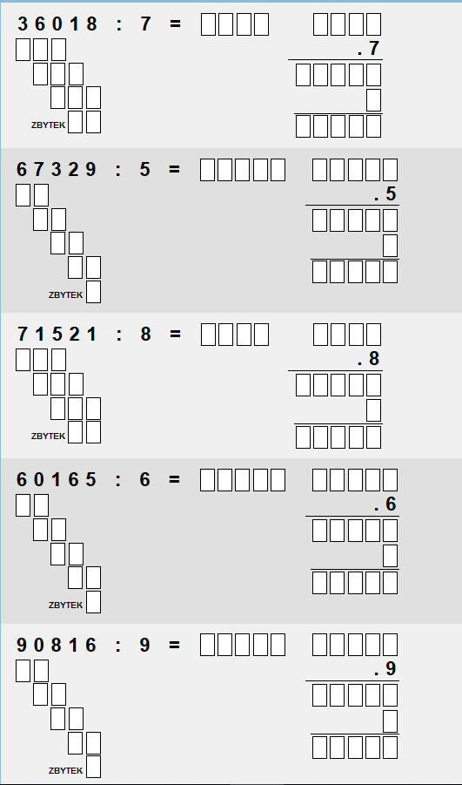
Pokud nemáte připojení na internet, tento pracovní list je kopií tohoto odkazu:

Více příkladů z matematiky najdete na této webové stránce: https://www.onlinecviceni.cz/
Slovní úlohy

Nezapomeň! Slovní úloha musí mít: zápis, výpočet (zkoušku), odpověď celou větou.
Nejprve si přečti celou slovní úlohu, poté čti po jedné větě a v ní najdi to nejpodstatnější. Je-li to vhodné udělej z ní stručný zápis.
Při psaní odpovědi Ti pomůže si ještě jednou přečíst otázku.

Nejprve si udělej slovní úlohu podle návodu: 9/14, 9/16, 9/18, 9/20
Náš svět – učitel: Mgr. Josef Protiva kontakt: Josef.Protiva@zshajeslany.cz
V českém státě za přemyslovských knížat
Učebnice strana 22
Přečtete si text v modrém poli o Bořivoji.

Jak vznikl český stát
Zkuste si do sešitu vypsat nejpodstatnější informace. (Pomohou mám tučně vytištěná slova). Ve škole vám to před prázdninami šlo výtečně. :-)
Nakreslete rodový znak Přemyslovců.
Podobně s výpisky postupujte u knížat Bořivoje, Václava a Boleslava.

Rod Slavníkovců – rovněž si zpracuj výpisky.
Odpovídej na otázky ve žlutém poli na str. 23.

Jak se žilo za přemyslovských knížat
Učebnice strana 24

Vzdělanost

První česká kronika
Přečti si a udělej výpisky.
Zkoušej odpovídat ï na otázky v rámečcích s čísly u jednotlivých témat.
Nakresli sám sebe v obleku zámožného člověka té doby podle obrázku v učebnici

Přírodověda – 4.A
Vymodeluj z modelíny nějaké hospodářské zvíře.
Vyprávěj vše, co o něm víš někomu ze své rodiny. Pokus se zjistit ještě více informací než jsou jen v učebnici (internet, knihy).

Zahrajte si doma opakovací hru na straně 59.
Hudební výchova – učitel: Mgr. Josef Protiva kontakt: Josef.Protiva@zshajeslany.cz
Muzikanti
Učebnice str. 73
Přečtěte si úvod.
Vyber z učebnice tři písničky, které jsem již zpívali a zazpívej si je doma.
Nauč se písničku Muzikanti, co děláte.
Pusť si (máš-li možnost) hudební doprovod:
https://www.youtube.com/watch?v=GpiqyTF3yvQ&list=PLHoRdZaIN6UYQhGGENidx00nzqb2v0wbV&index=24

Napiš všechny hudební skladatele, které znáš.

Výtvarná výchova – učitel: Mgr. Josef Protiva kontakt: Josef.Protiva@zshajeslany.cz
Přes celou čtvrtku A4 tužkou nakresli co největší ovečku. Vystřihni jí a lepidlem ji polep vatou. Pastelkami dobarvi zbylé části těla.

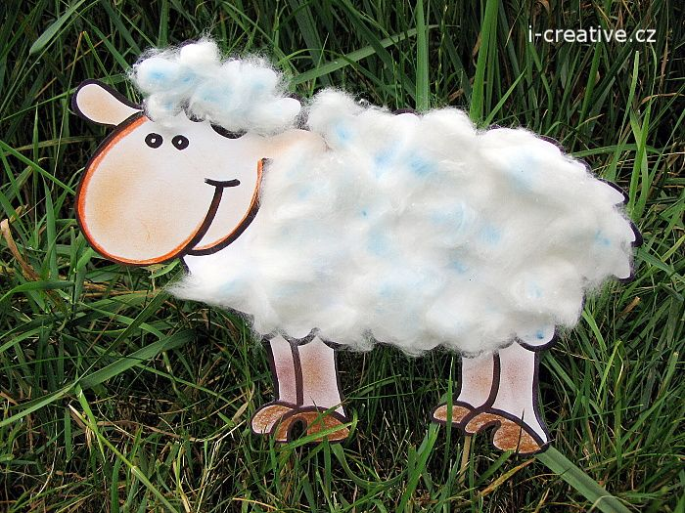
Inspirací Ti může být tento obrázek
Pracovní výchova – učitel: Ing. Tomáš Caska kontakt: Tomas.Caska@zshajeslany.cz
Libovolnou technikou ozdob vyfouklé vajíčko.
Tělesná výchova – učitel: Mgr. Josef Protiva kontakt: Josef.Protiva@zshajeslany.cz
Představ si, že stojíš před svými kamarády ze třídy v tělocvičně a předcvičuj jim rozcvičku. Na ty, na které se o tělocvik ještě nedostalo jim inspirací může být rozcvička, kterou vedu já či ta, kterou již realizovali vaši kamarádi. Všichni to umíte. Vím to :-) Nějaký dospělák Ti určitě v případě potřeby pomůže.

Vždy nezapomínej potáhnout všechny svaly (krk, ramena, ruce, boky, nohy ….). Začínej od hlavy směrem dolů k nohám.

Zaměř se doma na kotoul vpřed. Pod sebe si dej nějakou podložku (karimatku, složenou deku apod.).
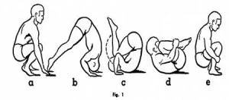
Správný postup vidíš na obrázku. Pozor na úrazy. Uvědom si, že byt není tělocvična! Raději ať je u tebe vždy nějaký dospělý.

Cvičení ZDAR!!! :-)

